Posterieur impingement

Key-points
- Posterieur enkel impingement wordt gekarakteriseerd door pijnklachten aan de achterzijde van de enkel bij hyperplantairflexie.
- Bij het lichamelijk onderzoek is vaak een combinatie van herkenbare drukpijn aan de posterieure zijde van de enkel en een positieve hyperplantairflexie test aanwezig.
- Arthroscopische resectie is een effectieve behandeling in posterieur impingement.

Achtergrond
Posterieur enkel impingement wordt gekarakteriseerd door pijnklachten aan de achterzijde van de enkel bij hyperplantairflexie. De pijnklachten ontstaan door inklemming van weke delen in het anatomische interval tussen het achterste tibiale gewrichtsoppervlak en de processus posterior van de calcaneus. Een congenitale anatomische afwijking zoals een os trigonum of een hypertrofische processus posterior tali in combinatie met een traumatisch letsel of herhaaldelijke plantairflexie is vaak het begin van deze aandoening. Posterieur enkel impingement komt derhalve vaak voor bij balletdansers, voetballers en hardlopers.

Work-up
Patiënten presenteren zich met pijnklachten aan de achterzijde van de enkel, soms is er sprake van een beperkte plantairflexie. Bij het lichamelijk onderzoek is er vaak een combinatie van herkenbare drukpijn aan de posterieure zijde van de enkel en een positieve hyperplantairflexie test aanwezig. Bij deze test wordt repeterend een snelle passieve hyperplantairflexie van de enkel uitgevoerd; herkenbare pijn wordt beschouwd als een positieve test. Naast routine AP röntgenfoto’s wordt een posterieur impingement opname (PIM) geadviseerd in plaats van een laterale opname (zie figuur). De PIM-opname wordt in 25 graden exorotatie gemaakt en heeft een sensitiviteit van 82% in het aantonen van een os trigonum, terwijl een laterale opname een sensitiviteit van 47% heeft. Een MRI en CT scan is alleen noodzakelijk voor de diagnostiek van bijkomend letsel.
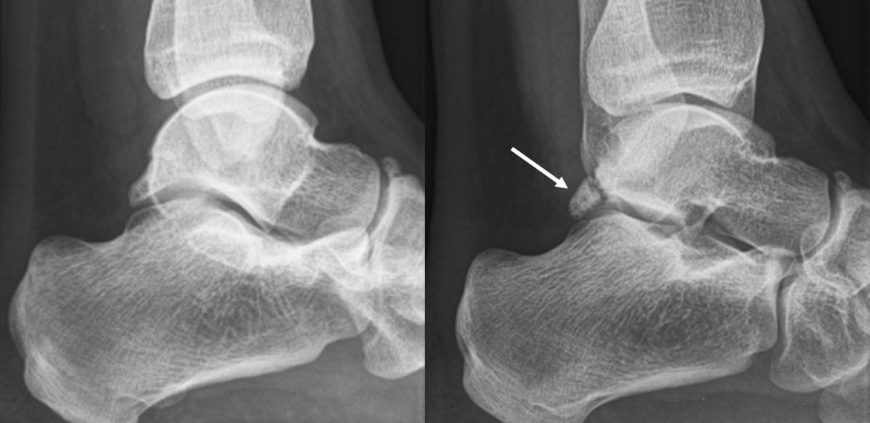

Behandeling
Conservatief
Conservatieve behandelingsopties omvatten relatieve rust, tapen, schoenmodificatie, fysiotherapie, NSAID's en intra-articulaire injectie vanuit posterolateraal.

Operatief
Indien de conservatieve therapie faalt, kan er gekozen worden voor een open of arthroscopische ingreep. Tijdens deze procedure wordt het os trigonum geëxcideerd of wordt de hypertrofische processus posterior tali gereduceerd. Daarnaast vindt er nettoyage plaats van de ontstoken weke delen en wordt de peesschede van de flexor hallucis longus geopend omdat deze vaak verlittekend is. Een arthroscopische ingreep heeft een lager complicatie risico (7%) en een snellere return to activity (11 weken) in vergelijking tot een open ingreep (16% en 16 weken). Een goede tot uitstekende uitkomst wordt in ca 85% van de patiënten beschreven.

Nabehandeling / sporthervatting
De eerste 2 dagen postoperatief mag de enkel aantippend worden belast en daarna mag geleidelijk worden opgebouwd naar volledig belasting. Direct postoperatief wordt geadviseerd om 3 maal daags gedurende 5 minuten actief plantair- en dorsaalflexie van de enkel te oefenen. Een gemiddelde return to activity wordt bereikt 11 weken na een arthroscopische ingreep.

Literatuur
- van Dijk CN et al. Hindfoot endoscopy for posterior ankle impingement. Surgical technique. J Bone Joint Surg Am 2009;91:287-298
- Wiegerinck JI et al. The posterior impingement view: an alternative conventional projection to detect bony posterior ankle impingement. Arthroscopy 2014;30:1311-1316
- Zwiers R et al. Surgical treatment for posterior ankle impingement. Arthroscopy 2013;29:1263-1270

